**COLEGIO TECNOLÓGICO PULMAHUE**

**PROFESORA ELIZABETH RIOS POLANCO**

**HORARIO: 10:00 AM a 11:00 AM**

**CORREO: elizarios2909@gmail.com**

**ESTIMADOS PADRES y/o APODERADOS.**

Envío a ustedes objetivos y contenidos que trabajarán durante esta suspensión de clase, así como también las orientaciones para ejecutar las actividades de Orientación de 4. BÁSICO.

**OBJETIVOS DE APRENDIZAJE: Practicar actividades físicas en forma segura, demostrando la adquisición de hábitos de higiene, posturales y de vida saludable, como utilizar una ropa distinta para la clase, mantener una correcta postura, utilizar protectores solares e hidratarse con agua antes, durante y después de la clase. (…)**

**El deporte ayuda a los niños(as) a integrarse socialmente. A través de los deportes de equipo aprenden reglas, respeto por el prójimo y descubren los beneficios del trabajo en equipo. Además, las actividades deportivas les permiten aprender la importancia del esfuerzo, la constancia y la dedicación. A través del deporte, los niños se enfrentan a la frustración y desarrollan técnicas para tolerarla. Como ves, practicar deporte tiene muchos más beneficios además de los físicos, como desarrollar los músculos y la coordinación, prevenir dolencias futuras y llevar una vida más saludable.**

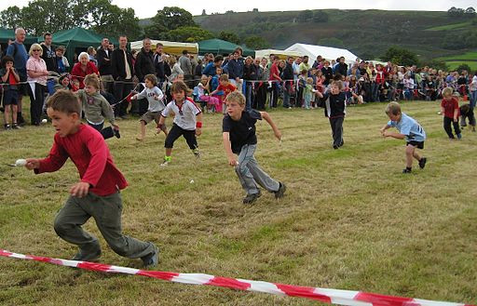

Mantenerse activo de forma regular, reporta una serie de beneficios:

Huesos y músculos fuertes.

Facilidad para controlar el peso.

Mayor autoconcepto, y por lo tanto, mayor autoestima.

Actitud positiva ante la vida.

Mejor gestión de los momentos de descanso.

Sueño reparador.

Relaciones personales en un ambiente distendido.

Mayor concentración.

VIDA SANA

Uno de los pilares de la vida sana es la alimentación saludable. Quien desea llevar una vida sana rechaza la comida chatarra y los alimentos que, por sus características, son potencialmente dañinos (porque contienen mucha sal, una elevada cantidad de calorías, etc.). La vida sana, de este modo, implica incluir en la dieta vegetales, frutas y cereales.



La actividad física diaria también es un factor importante en la vida sana. Dado que el sedentarismo incrementa el riesgo de sufrir diversas enfermedades, para tener una vida sana es necesario practicar deporte de manera cotidiana.

La vida sana además requiere no incurrir en vicios como fumar, consumir drogas o ingerir un nivel excesivo de alcohol. Quien fuma, se droga o es alcohólico, pone en riesgo su salud.

Tomar agua y no bebidas ni jugos, es la mejor opción de hidratación. Una cantidad de agua adecuada es fundamental para mantener una función urinaria adecuada ya que su principal función ese eliminar las toxinas que nuestro propio organismo genera.

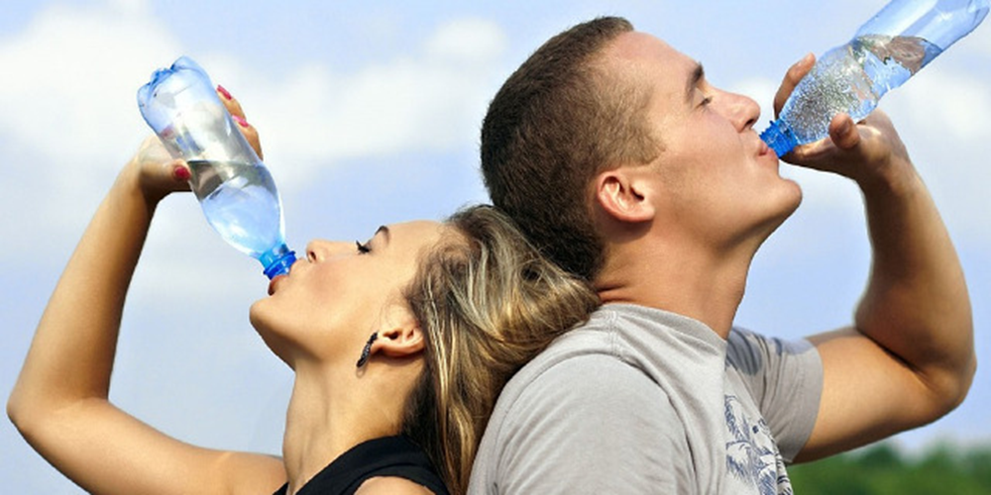

ACTIVIDAD

Crucigrama infantil de hábitos saludables.

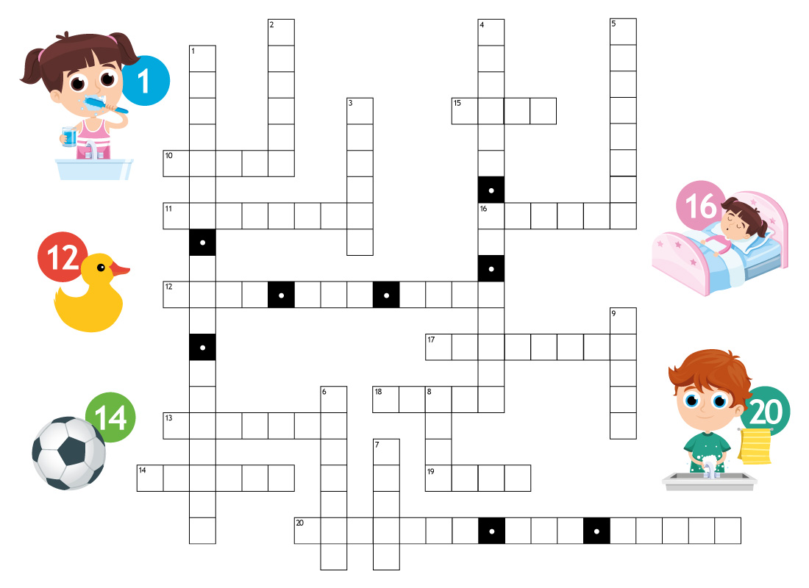

Etiquetas: bañarse, cepillarse el pelo, dormir, ducharse, fruta, hábitos, hábitos de higiene, hábitos saludables, higiene, higiene infantil, lavarse las manos, lavarse los dientes, niños, pelo.

**(**